南开大学医学院
2017届毕业生就业质量发展报告

南开大学医学院
目录
第一部分：毕业生就业基本情况 4
一、毕业生的规模和结构 4
（一）毕业生的总体规模 4
（二）毕业生的结构 4
二、就业率 6
三、毕业去向 7
（一）国（境）内升学情况 7
（二）出国（境）留学情况 8
（三）就业分布 9
第二部分：就业工作举措 12
一、本单位促进毕业生就业的措施 12
二、毕业生对学校学院就业服务工作的评价 12
（一）毕业生对学校学院组织的招聘会、双选会的满意度 12
（二）毕业生对学院就业咨询服务效果的评价 13
（三）毕业生对就业信息渠道的使用及效果分析 13
（四）毕业生对学校学院就业服务工作整体的满意度 14
第三部分：就业质量相关分析 15
一、薪酬水平 15
二、就业满意度 15
三、专业对口度 16
第四部分：就业发展趋势分析 18
一、就业率的变化趋势 18
二、毕业去向的变化趋势 18
第五部分：学校学院人才培养质量综合评价 20
一、毕业生对自身就业基本素养和能力的评价 20
（一）毕业生对自身就业基本素养的满意度评价 20
（二）毕业生对自身就业能力的满意度评价 20
二、用人单位对毕业生就业基本素养和能力的评价 21
（一）专业知识水平 21
（二）责任感 22
（三）学习能力 22
（四）沟通能力 23
（五）创新能力 23
（六）团队协作能力 24
（七）外语和计算机应用能力 24
第一部分：毕业生就业基本情况
南开大学医学院于1988年筹办、1989年招生、1993年经原国家教委批准正式成立，现分别位于南开大学八里台校区历史最悠久的建筑——思源堂、南开大学津南校区医学院新大楼。学院旨在培养医德高尚，人文和自然科学基础知识宽厚、医学基础理论扎实、专业实践技能熟练，具有终生自我充实能力的高级医学专门人才。医学院毕业生以专业技能扎实、德才素质全面、富于开拓精神和实践能力，受到社会各就业领域的青睐。
一、毕业生的规模和结构
（一）毕业生的总体规模
我院2017届毕业生共160人，其中本科生15人，占毕业生总人数的9.38%；七年制硕士研究生72人，占毕业生总人数的45%；三年制硕士研究生42人，占毕业生总人数的26.25%；博士研究生31人，占毕业生总人数的19.38%。
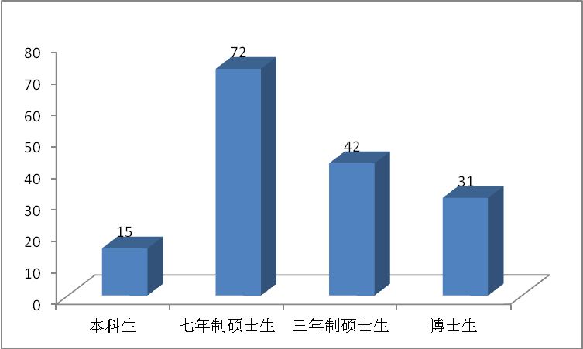
图1-1 医学院2017届毕业生规模分布
（二）毕业生的结构
1. 毕业生的性别分布
我院2017届毕业生中共有男生72人，占毕业生总人数的45%；女生88人，占毕业生总数的55%。男女生性别比为1:1.22。分学历来看，本科生、三年制硕士生和博士生的女生人数均多于男生，七年制硕士生的女生人数少于男生。各学历具体性别分布如下图所示。
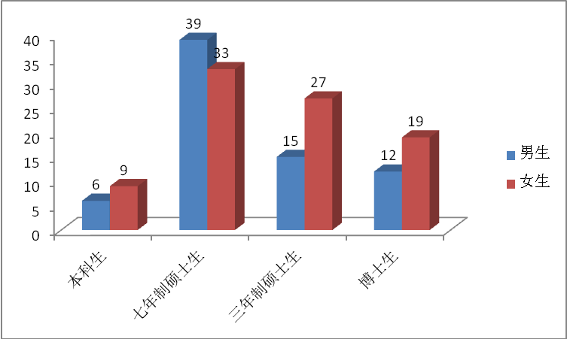
图1-2 医学院2017届毕业生性别分布
2. 毕业生的民族分布
我院2017届毕业生中，汉族毕业生150人，占毕业生总人数的93.75%；少数民族毕业生10人，占毕业生总人数的6.25%。其中少数民族毕业生主要包括蒙古族、满族、畲族、回族、土家族、朝鲜族等6个少数民族，具体分布如下表所示。
民族 | 人数
蒙古族 | 3
满族 | 2
畲族 | 1
回族 | 1
土家族 | 2
朝鲜族 | 1
表1-1 医学院2017届少数民族毕业生分布情况
3. 毕业生的生源地分布
我院2017届毕业生的生源地分布情况如下表所示。
生源地 | 本科生 |  | 七年制硕士生 |  | 三年制硕士生 |  | 博士生
生源地 | 人数 | 百分比 | 人数 | 百分比 | 人数 | 百分比 | 人数 | 百分比
华北 | 10 | 66.67% | 34 | 47.22% | 10 | 23.81% | 13 | 41.94%
华东 | 2 | 13.33% | 11 | 15.28% | 19 | 45.24% | 9 | 29.03%
华南 | 1 | 6.67% | 0 | 0 | 1 | 2.38% | 1 | 3.23%
华中 | 1 | 6.67% | 14 | 19.44% | 9 | 21.43% | 7 | 22.58%
西北 | 0 | 0 | 1 | 1.39% | 1 | 2.38% | 1 | 3.23%
西南 | 0 | 0 | 6 | 8.33% | 1 | 2.38% | 0 | 0
东北 | 1 | 6.67% | 6 | 8.33% | 1 | 2.38% | 0 | 0
表1-2 医学院2017届不同学历毕业生的生源地分布情况
二、就业率
就业率是反映大学生就业情况和社会对学校毕业生需求程度的重要指标和参考依据。本报告中就业率的计算公式为：就业率 =（ 已落实人数÷毕业生总人数）×100%，已落实人数=国内升学人数+出国（境）留学人数+就业人数。截至2017年10月，我院2017届毕业生的总体就业率为94.38%，其中，本科生的就业率为80%，七年制硕士生就业率为98.61%，三年制硕士生就业率为88.1%，博士生就业率为100%。不同学历毕业生具体就业去向分布如下图所示。
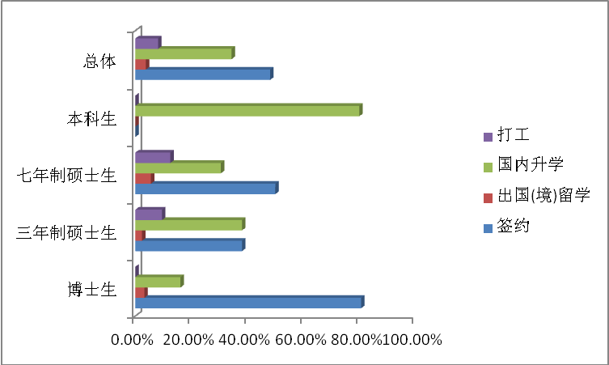
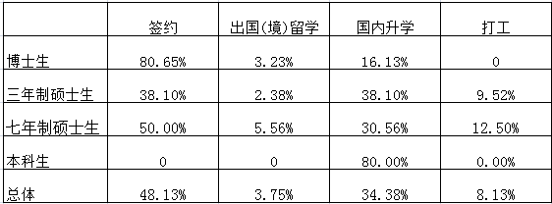
图1-3 医学院2017届不同学历毕业生就业去向分布
其中本科生中国内升学12人，所占比例为80%。
七年制硕士生中签约36人，所占比例为50%；出国4人，所占比例为5.56%；国内升学22人，所占比例为30.56%；打工9人，所占比例为12.5%。
三年制硕士生中签约16人，所占比例为38.1%；出国1人，所占比例为2.38%；国内升学16人，所占比例为38.1%；打工4人，所占比例为9.52%。
博士生中签约25人，所占比例为80.65%；出国1人，所占比例为3.23%；国内升学5人，所占比例为16.13%。
三、毕业去向
（一）国（境）内升学情况
1. 本科生国（境）内升学情况
由于近年来医疗领域对于学历的要求越来越高，本科毕业生难以进入较好的医疗单位，绝大多数学生选择升学获得更好地教育。我院2017届本科生国（境）内升学总数12人，不就业拟升学3人，占我院本科生总数（15人）的100%。
因为专业的特殊性，本科生国（境）内升学方向以本专业升学为主（12人），占国（境）内升学本科生总数的80%，显示出口腔专业的本科生经过了5年的专业学习后，对本专业的认可度很高。
我院2017届本科生国（境）内升学院校主要集中于“985”高校，占国（境）内升学本科生总数的100%。其中，6名毕业生就读本校，占国（境）内升学本科生总数的50%；6名毕业生就读其他“985”高校，占国（境）内升学本科生总数的50%。具体分布如下图所示。
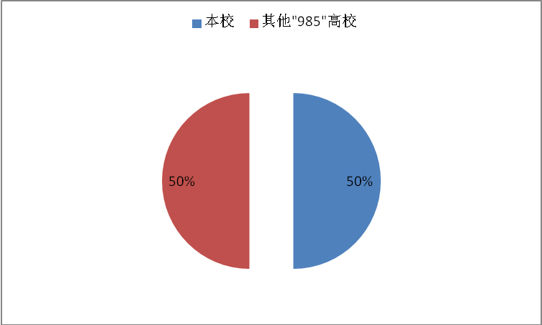
图1-4 医学院2017届毕业本科生国（境）内升学院校分布

我院2017届本科生国（境）内升学主要流向院校分布如下表所示。
学校名称 | 人数 | 所占比例
南开大学 | 6 | 50%
北京大学 | 1 | 8.33%
四川大学 | 3 | 25%
武汉大学 | 1 | 8.33%
浙江大学 | 1 | 8.33%
表1-3 医学院2017届本科生国（境）内升学主要流向院校分布
2. 研究生国（境）内升学情况
我院2017届研究生国（境）内升学情况，七年制硕士生、三年制硕士生及博士生都有升学的比率。
我院2017届43名国（境）内升学研究生中，28人就读本校，占国（境）内升学研究生总数的65.12%；8人就读中国人民解放军总医院，占国（境）内升学研究生总数的18.60%；1人就读复旦大学，占国（境）内升学研究生总数的2.33%；1人就读天津医科大学，占国（境）内升学研究生总数的2.33%；1人就读中国科学院，占国（境）内升学研究生总数的2.33%；1人就读南华大学附属第一医院，占国（境）内升学研究生总数的2.33%；1人就读南方医院，占国（境）内升学研究生总数的2.33%；1人就读南方医科大学，占国（境）内升学研究生总数的2.33%；1人就读解放军第三军医大学，占国（境）内升学研究生总数的2.33%；具体分布如下表所示。
学校名称 | 人数 | 所占比例
南开大学 | 28 | 65.12%
中国人民解放军总医院 | 8 | 18.60%
复旦大学 | 1 | 2.33%
天津医科大学 | 1 | 2.33%
中国科学院 | 1 | 2.33%
南华大学附属第一医院 | 1 | 2.33%
南方医院 | 1 | 2.33%
南方医科大学 | 1 | 2.33%
解放军第三军医大学 | 1 | 2.33%
表1-4 医学院2017届研究生国（境）内升学主要流向院校分布
（二）出国（境）留学情况
我院2017届毕业生中，6人选择出国（境）留学的形式继续深造，其中七年制硕士生4名；三年制硕士生1名；博士生1名，共占毕业生总人数的3.75%。具体的地区/院校分布如下表所示。

地区/院校 | 人数
埃朗根/纽伦堡大学 | 2
新加坡国立大学 | 1
英国/哥伦比亚大学 | 1
德国/亥姆霍兹吉斯塔赫特研究中心 | 1
美国/国家癌症研究所 | 1
表1-5 我院2017届毕业生留学院校分布情况
（三）就业分布
因本科生几乎全部都为升学，故只就研究生的就业分布情况做以统计分析。
1.单位性质分布
因专业特色突出，指向性强，我院毕业生在进行就业单位选择时主要以医院等医疗单位为主。临床专业毕业生全部选择医疗卫生事业单位；基础医学类毕业生就业单位类型相对多元化，主要为医疗事业单位及生物医药公司两个方向。
我院2017届研究生的就业单位性质分布如下图所示：主要集中于事业单位，占比85.56%，包含一般医疗卫生单位、高等教育单位、部队；其次是企业，占比14.44%。
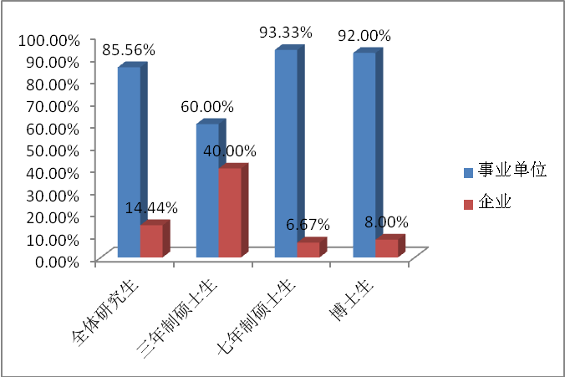
图1-5 医学院2017届研究生就业单位性质分布
2.地域分布
（1）研究生就业地域分布
我院2017届研究生就业地区主要以京津为主，所占比例为52.22%，比去年下降24.57%；到西部就业的比例为4.44%，比去年上升0.87%；到京津及西部以外地区就业的比例为32.22%，比去年上升12.58%；到部队就业的比例为11.11%。
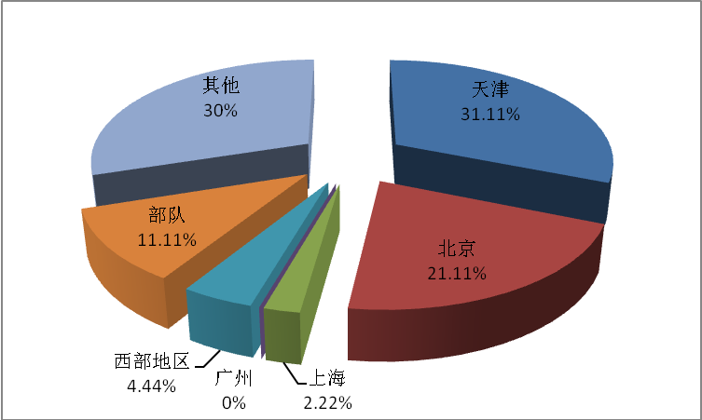
图1-6 医学院2017届研究生就业地域分布
（2）本、外地生源毕业生的就业地域分布
为更全面地了解毕业生的就业地域分布，将生源地与就业地域之间做交叉分析，具体分布如下表所示：本地生源（天津）主要在天津本地就业，占80%。北上广地区生源毕业生全部回北上广地区就业。其他地区生源天津市就业所占比例为26.15%，北上广就业比例占24.62%，其他地区就业比例占36.92%，并有12.31%的毕业生流向部队。西部地区生源的毕业生多数回到西部地区就业，占33.33%，而仅有8.33%在北上广地区就业，16.67%到其他地区工作，并有16.67%的西部地区毕业生流向部队。非西部地区生源的毕业生没有流向西部地区就业。
就业地域 | 本地生源 | 外地生源
就业地域 | 天津市 | 北上广 | 其他地区 | 西部地区
天津市 | 80% | 0% | 26.15% | 25.00%
北上广 | 10% | 100% | 24.62% | 8.33%
部队 | 0% | 0% | 12.31% | 16.67%
其他地区 | 10% | 0% | 36.92% | 16.67%
西部地区 | 0% | 0% | 0% | 33.33%
表1-6 医学院2017届研究生生源地与就业地域交叉表
3.就业行业分布
根据调查反馈，毕业生就业行业分布情况如下图所示：由于医学院的学科专业特点，毕业生就业行业分布主要集中在制药/医疗行业，占比70%；其次是专业服务/教育/培训行业，占18.89%；最后是部队，占11.11%。
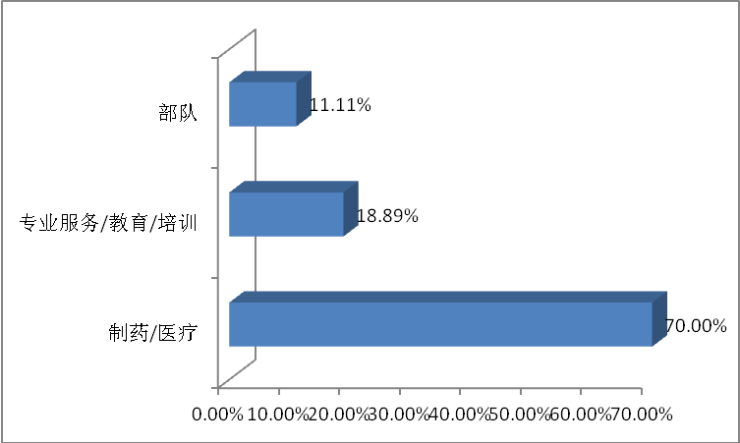
图1-7 医学院2017届研究生就业行业分布
第二部分：就业工作举措
一、本单位促进毕业生就业的措施
1.学院领导高度重视就业工作，积极拓展就业渠道
院领导多次到天津市医疗单位拓展毕业生就业渠道，积极推荐优秀毕业生，与天津市多所三甲医院建立了稳定的就业联系。
2.开展就业形势教育，转变就业观念，助力缓解心理压力
学院多次召开就业工作座谈会，并赴301医院为临近毕业的学生开展就业指导和形势教育。引导同学转变就业观念，拓展就业思路，立志到基层医院就业。另外，在就业压力面前，要有正确认识，树立信心，主动联系并能够把握住机会，南开医学生具有扎实的理论功底和301医院的临床实习经验，有信心和能力同任何学校的医学生竞争。
3.加强职业生涯规划的指导，引导分流就业方向
辅导员多次为口腔医学专业学生开展就业辅导，开展了口腔名人讲座，考研辅导讲座，推荐优秀学生参加重点大学夏令营等，为口腔医学的毕业生进行细致的就业辅导。针对硕士毕业生则结合学科特点，从职业生涯规划的角度鼓励学生志存高远，攻读博士，是利用专业所长服务社会、体现个人价值与社会价值最大化的选择。帮助同学拟定生涯规划，树立以深造为主、就业为辅的意识，使同学对个人职业方向与发展有了一个新的认知。
4.广泛听取同学意见和建议，重点解决共性需求
通过座谈会、QQ群、微信群等线上线下的途径，了解同学在求职过程中遇到的现实困难。邀请著名三甲医院的优秀校友回校开展优秀校友论坛，为毕业生提供经验与指导。
二、毕业生对学校学院就业服务工作的评价
（一）毕业生对学校学院组织的招聘会、双选会的满意度
面对日益严竣的就业形势，学校举办了一系列专题校园双选会，学院举办了生物医药化工类专场校园双选会，同时利用多种渠道及时发布更新就业信息。为此，我院认真组织调查了毕业生对学校学院招聘会、双选会相关工作（包括就业信息更新、会场服务工作、参会企业数量、参会企业提供的岗位、参会企业质量）的满意度，结果如下图所示：其中毕业生对学校就业信息更新工作的满意度最高（90.91％），其次为参会企业数量（63.64％）。
图2-1 医学院2017届毕业生对学校学院组织的招聘会、双选会相关工作的满意度
（二）毕业生对学院就业咨询服务效果的评价
我院学生工作办公室，在做好就业指导工作的同时，努力提高就业咨询服务的覆盖面、水平和实效，帮助学生解决职业生涯迷茫、缺乏行动力和决策力等问题，引导学生明确职业发展目标，合理规划职业生涯。毕业生对就业咨询效果的评价，结果如下图所示:毕业生认为学院就业咨询服务能够产生较好效果的占到74.24％，但仍有25.76％的毕业生认为效果一般、不明显，还有很大的提升空间。

图2-2 医学院2017届毕业生对学院就业咨询服务效果的评价
（三）毕业生对就业信息渠道的使用及效果分析
1.毕业生对学校就业信息网络平台的使用情况
我院在为毕业生开展就业培训时加大对学校就业信息网的宣传力度，就业信息发布及时、全面，毕业生使用学校就业信息网络平台更加积极主动、便捷高效。调查我院2017届毕业生使用学校就业信息网络平台的频次，结果发现，75.76％的毕业生表示会不定期使用就业信息网络平台，24.24％的毕业生表示每天会使用就业信息网络平台一次及以上。
2.毕业生对就业信息渠道效果的评价
毕业生认为第一次序中最主要的求职渠道为应届生招聘网（45.45％）、南开就业信息网及学院就业信息推送（31.82％）；第二次序中最主要的求职渠道为学长学姐的推荐（31.82％）、南开就业信息网及学院就业信息推送（22.73％）；第三次序中最主要的求职渠道为智联招聘网（27.28％）和应届生招聘网（21.21％）。由以上统计结果可知，应届生招聘网、南开就业信息网和学院就业信息推送、学长学姐的推荐以及智联招聘网是获得有效求职信息的最主要的就业信息渠道。具体分布如下表所示。
就业信息渠道 | 第一位 | 第二位 | 第三位 | 第四位 | 第五位
应届生招聘网 | 45.45％ | 19.70％ | 21.21％ | 12.13％ | 1.52％
南开就业信息网及学院就业信息推送 | 31.82％ | 22.73％ | 18.18％ | 21.21％ | 6.06％
学长学姐推荐 | 10.61％ | 31.82％ | 21.21％ | 24.24％ | 12.12％
智联招聘网 | 3.03％ | 10.60％ | 27.28％ | 21.21％ | 37.88％
亲朋介绍 | 9.09％ | 15.15％ | 12.12％ | 21.21％ | 42.42％
合计 | 100％ | 100％ | 100％ | 100％ | 100％
表 2-1 医学院2017届毕业生对各种就业信息渠道效果的排序
（四）毕业生对学校学院就业服务工作整体的满意度
我院毕业生对学校学院就业服务工作整体的满意度情况如下图所示:87.89％的毕业生表示对就业服务工作满意, 仍有12.11％的毕业生表示对就业服务工作不满意。整体而言，我院毕业生对学校学院就业服务工作满意度较高，但是仍存在着不足，需要进一步的细化、改进和完善，有很大的提高空间。
图2-3 医学院2017届毕业生对学校学院就业工作的满意度

第三部分：就业质量相关分析
我院对2017届毕业生进行了就业状况的相关调查，以调查问卷形式为主，问卷内容主要包括毕业生就业状况、求职分析和培养质量等。回收有效问卷66份，占毕业生总数的41.25%。
参与调研的毕业生涵盖七年制硕士生、三年制硕士生、博士生不同学历层次（因本科生几乎全部升学深造，故不做就业相关的调查分析）。我院2017届不同学历层次毕业生的分布情况，与回收调查问卷样本的分布情况大体接近，样本具有代表性，在一定程度上能够较好地代表我院2017届毕业生情况。如下表所示。
不同学历层次 | 毕业生人数 | 毕业生  所占比例 | 答卷毕业生人数 | 答卷毕业生  所占比例
七年制硕士生 | 72 | 49.66% | 31 | 46.97%
三年制硕士生 | 42 | 28.97% | 22 | 33.33%
博士生 | 31 | 21.38% | 13 | 19.70%
表3-1 医学院2017届毕业生调查样本的分布情况
对我院2017届毕业生的薪酬水平、就业满意度和专业对口度的分析如下所示。
一、薪酬水平
我院临床医学类毕业生第一年轮转期间每月所得工资普遍在2000-3000元，在轮转实习结束正式进入科室后，依据医院和科室的差别，每月会有金额不等的奖金补贴，故毕业后一年内无法进行精确的统计分析；基础医学类毕业生每月薪金普遍在4000-5000元。
二、就业满意度
毕业生反馈其对目前工作的满意度，结果如下图所示：96.97%的毕业生对目前工作满意，仅有3.03%的毕业生表示对目前工作不满意。总体来说，我院2017届毕业生的就业满意度整体很高，表明大部分毕业生对初入职场的岗位和发展前景等方面比较认同，目前已落实的工作整体比较符合自身的就业期望。

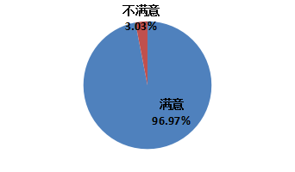
图3-1 医学院2017届毕业生就业满意度分布情况
3.03%的毕业生表示对目前工作不满意（将“很不满意”和“比较不满意”合并为“不满意”）。其中，毕业生对工作不满意的原因中反馈最多的是薪资偏低/福利较差，占比为40.91%。30.3%的毕业生不满意的原因是其他原因，因医学生培养的特殊性，临床医学类毕业生目前多处于轮转期间，尚未正式进入实际工作岗位，可能导致相当一部分毕业生在不满意的原因中选择了其他原因。28.79%的毕业生不满意的原因是工作要求高或工作压力大，这在一定程度上也反映出了毕业生对抗外界社会压力的能力有所欠缺。由此可以看出，毕业生对目前工作不满意的主要原因不在于个人无法胜任工作，而主要与薪资福利、未来工作方向、抗压能力有关。
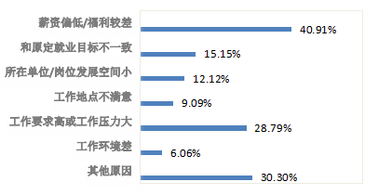
图3-2 医学院2017届毕业生低就业满意度的原因分布
三、专业对口度
毕业生就业的专业对口度是指毕业生所就职岗位与自身所学专业的对口程度，调查结果如下图所示：93.94%的毕业生认为目前就职岗位与专业对口，仅有6.06%的毕业生认为就职岗位与专业不对口。可见我院毕业生所学专业与其就职岗位的相关度较高，表明学院的专业设置符合目前的社会需求，毕业生能够学以致用。

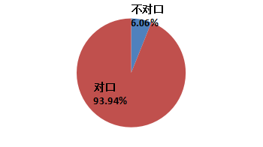
图3-3 医学院2017届毕业生专业对口度分布情况

6.06%的毕业生认为目前工作岗位与专业不对口，而毕业生从事低专业对口度工作的原因中反馈较多的是本专业对口工作就业机会少，占比24.24%，因医学教育改革和医院事业单位编制的逐年减少，导致符合毕业生预期的专业对口工作就业机会相应有所减少；有13.65%和12.12%的毕业生将其原因归结于本专业对口工作与自己的兴趣不符和对口工作环境不好；有9.09%的毕业生认为本专业对口工作要求过高。另外，由于七年制临床专业学生人数多，且毕业后在各大医院科室进行轮转，会出现目前轮转科室与意向科室不符的情况，导致其他原因占比过高。
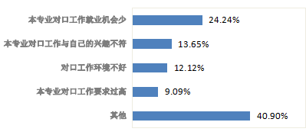
图3-4 医学院2017届毕业生从事低专业对口度工作的原因分布
第四部分：就业发展趋势分析
一、就业率的变化趋势
我院2014届到2017届毕业生总体就业情况良好，近几年就业率始终保持较高水平。
本科生自2014年迎来第一届口腔医学专业毕业生，2017年已经迎来第四届口腔医学专业毕业生，从这四年的就业率数据可以看出，整体呈现较高水平，2015届的就业率达到90.91%，原因是医学类工作要求有较高学历，毕业生多以深造为主，学生学业素质水平高，升学率提高；2017届就业率虽稍有下降，但也处于较高水平，因今年有3位同学考研成绩不佳，选择明年继续深造。
从就业率变化趋势图来看，2017届毕业生除了本科毕业生就业率有小幅下降外，研究生和全体毕业生的就业率均较2016届有所上升。待就业学生中，多数为今年升学不成功者，主要希望明年可以继续深造。

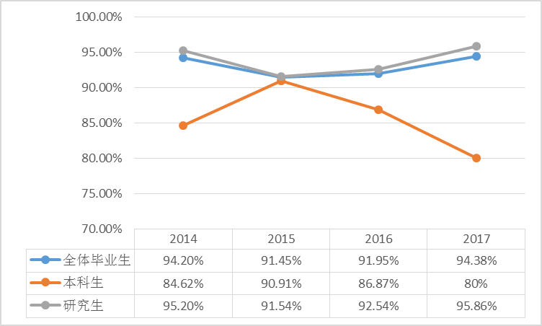
图4-1 医学院2014-2017届毕业生就业率变化趋势
二、毕业去向的变化趋势
从我院2014-2017届毕业本科生的毕业去向分布趋势图中可以看出，出国（境）留学率和打工率均无大幅变动，然而国内升学率有上升趋势，原因是医学类工作要求有较高学历，本科毕业生多不直接就业，以深造为主，学生学业素质水平高，升学率提高。考研失利的同学都希望第二年继续考研深造，因此待分率有所提高。

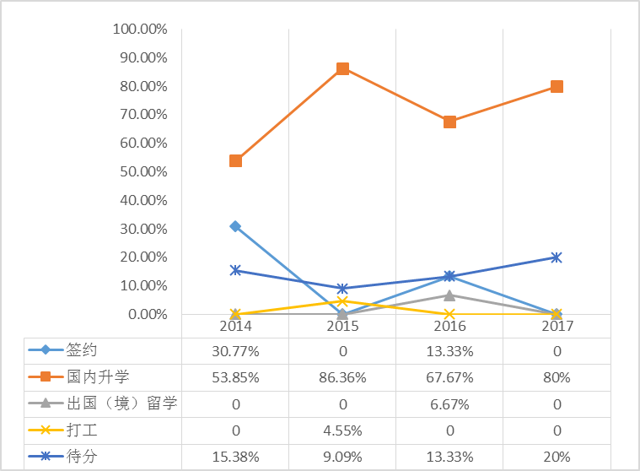
图4-2 医学院2014-2017届毕业本科生毕业去向分布趋势图
从我院2014-2017届毕业研究生的毕业去向分布趋势图来看，签约率逐年下降，而国内升学率逐年上升，且出国（境）留学率也有上升趋势。据了解，近年由于编制的限制，用人单位只能为一些急需岗位的应届生解决户口，且毕业研究生在校期间，学院多次召开就业工作座谈会为学生开展就业指导和观念引导，结合学科特点，鼓励硕士研究生志存高远，攻读博士。因此签约率降低、升学率增高的原因可能与此有关。
待分毕业生近四年比率稳定呈较低水平，多以希望继续深造为主。
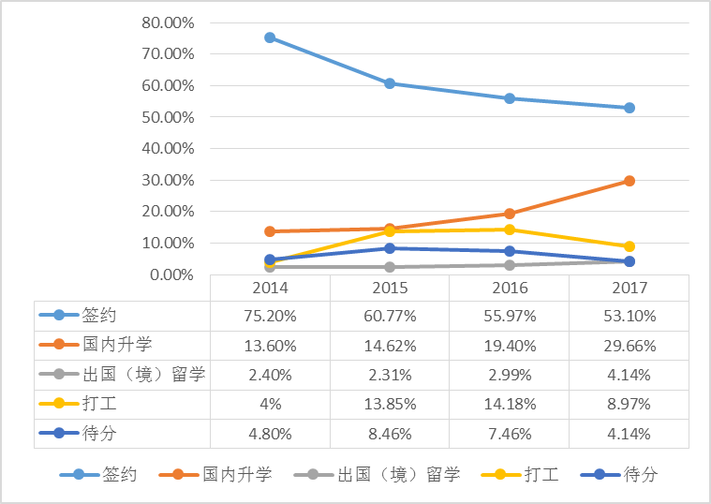
图4-3 医学院2014-2017届毕业研究生毕业去向分布趋势图
第五部分：学校学院人才培养质量综合评价
学校学院高度重视对学生综合素质和创新能力的培养，依托“公能”素质辅学体系，策划组织了一系列与学科专业相关的辅学活动，搭建了素质提升平台。学院期望通过毕业生自身和用人单位对毕业生就业基本素养和能力的评价，全面了解学生综合素质水平，反向推动学校学院人才培养方式的进一步改进和完善。
一、毕业生对自身就业基本素养和能力的评价
学生是人才培养效果的评价主体之一，其对自身的就业基本素养和能力的评价对于了解学校学院人才培养质量具有很大的参考意义。因此本次调查问卷中，将医学毕业生对自身各项就业基本素养和能力的满意度列在其中做以自主评价：很不满意、比较不满意、一般、比较满意、很满意分别赋予1-5的分值，求出每个指标的平均值，具体内容如下所示。
（一）毕业生对自身就业基本素养的满意度评价
毕业生对其各项就业素养的满意度评价中，除了抗压能力、创新意识和积极主动之外，其他五项就业素养的满意度均值都在4.6-4.9分范围内，对诚信、责任感、严谨踏实、工作勤奋和学习能力这五项就业素养的满意度最高。

就业素养 | 1分 | 2分 | 3分 | 4分 | 5分 | 平均分
诚信 | 0 | 0 | 1 | 8 | 57 | 4.85
责任感 | 0 | 0 | 4 | 12 | 50 | 4.7
严谨踏实 | 0 | 0 | 2 | 17 | 47 | 4.68
工作勤奋 | 0 | 0 | 3 | 15 | 48 | 4.68
学习能力 | 0 | 0 | 3 | 20 | 43 | 4.61
抗压能力 | 0 | 1 | 11 | 20 | 34 | 4.32
积极主动 | 0 | 2 | 5 | 23 | 36 | 4.41
创新意识 | 1 | 4 | 12 | 26 | 23 | 4
表5-1 医学院2017届毕业生对自身各项就业素养的满意度评价
（二）毕业生对自身就业能力的满意度评价
根据毕业生的反馈结果可知，毕业生对自身各项就业能力的满意度均值在4.00-4.60分这个范围内，偏向“比较满意”；其中对执行能力、团队协作和动手实践这三项能力的满意度较高；而对人际沟通、情绪管理、口头表达、领导能力的满意度较低，有待进一步挖掘其能力提升途径。

就业能力 | 1分 | 2分 | 3分 | 4分 | 5分 | 平均分
执行能力 | 0 | 0 | 4 | 19 | 43 | 4.59
分析、解决问题能力 | 0 | 1 | 3 | 34 | 28 | 4.35
团队协作 | 0 | 1 | 2 | 23 | 40 | 4.55
信息收集 | 0 | 0 | 9 | 27 | 30 | 4.32
动手实践 | 0 | 1 | 5 | 27 | 33 | 4.39
组织协调 | 0 | 4 | 12 | 22 | 28 | 4.12
专业知识水平 | 0 | 0 | 6 | 31 | 29 | 4.35
书面表达 | 0 | 2 | 10 | 27 | 27 | 4.2
人际沟通 | 0 | 2 | 14 | 26 | 24 | 4.09
时间管理 | 0 | 1 | 12 | 30 | 23 | 4.14
情绪管理 | 1 | 1 | 11 | 32 | 21 | 4.08
口头表达 | 0 | 1 | 16 | 27 | 22 | 4.06
领导能力 | 1 | 1 | 16 | 26 | 22 | 4.02
计算机应用能力 | 1 | 0 | 9 | 29 | 27 | 4.23
外语能力 | 0 | 4 | 6 | 33 | 23 | 4.14
表5-2 医学院2017届毕业生对自身各项就业能力的满意度评价
二、用人单位对毕业生就业基本素养和能力的评价
用人单位能够客观真实地反映毕业生的就业基本素养和能力，进而更加全面地反映学校学院在人才培养过程中存在的问题。
临床医学方向毕业生短期内处于各医院轮转期间，故无法采集到实际用人单位对毕业生就业基本素养和能力评价的相关数据。学院依托非临床专业毕业生的就业单位、往届毕业生的就业单位等资源，挑选具有代表性的用人单位进行电话回访。从专业知识水平、责任感、学习能力、沟通能力、创新能力、团队协作能力、外语能力和计算机应用能力八个方面，对我院毕业生进行评价。具体内容如下所示。
（一）专业知识水平
用人单位对我院毕业生专业知识水平的评价如下图所示：“专业知识扎实，实操能力强”所占比例为28.57%；“专业知识熟练，工作适应快”，所占比例为57.14%，另有14.29%为“专业知识模糊，需专人指导”。从该结果来看，用人单位对我院毕业生的专业知识水平的评价较好，毕业生在校学习期间掌握的专业知识与技能，能够胜任目前的工作岗位，但仍有部分学生专业知识水平有待提高。
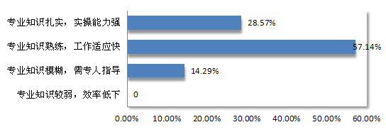
图5-1 用人单位对我院毕业生专业知识水平的评价
（二）责任感
用人单位对我院毕业生责任感的评价如下图所示：“出色完成本职工作，并主动承担额外任务”，所占比例为14.29%；“认真完成本职工作，职责明晰”所占比例为71.43%。另有14.28%给出的评价为“能够完成本职工作，但主动性不强”。从整体来看，用人单位对我院毕业生的责任感的评价较高，与毕业生对自身责任感的满意度评价相吻合。

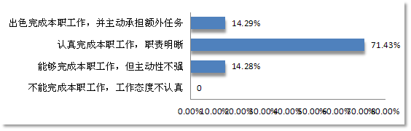
图5-2 用人单位对我院毕业生责任感的评价
（三）学习能力
用人单位对我院毕业生的学习能力的评价如下图所示：“知识掌握效率高，自学能力强”占比最高，为42.86%；其次是“知识掌握效率较高，善于虚心求教”和“知识掌握效率一般，需要指导”，所占比例均为28.57%。整体来看，用人单位对我院毕业生学习能力的评价较高，表明我院毕业生专业知识技能扎实，掌握新知识的效率较高，能虚心求教，不断提高各项能力水平，但在知识掌握效率方面还有提升空间。
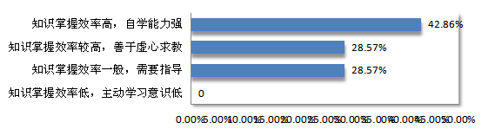图5-3 用人单位对我院毕业生学习能力的评价

（四）沟通能力
用人单位对我院毕业生沟通能力的评价如下图所示：“沟通能力强，高效协调解决问题”所占比例为14.29%；“沟通能力较强，用事实说服他人”占比最高，为71.42%；“沟通能力一般，时常词不达意”所占比例为14.29%。总体来看，用人单位对我院毕业生的沟通能力的评价较高。
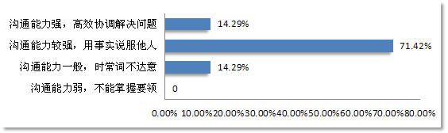图5-4 用人单位对我院毕业生沟通能力的评价
（五）创新能力
我院通过“公能”素质辅学体系的系列活动、讲座和课程，积极探索教育模式、载体和方法，形成了多项院级品牌活动，集创新性和自主性于一体，激发学生的创新意识，培养创新能力。用人单位对我院毕业生的创新能力的评价如下图所示：“善于提出新创意，方案可实施性高”所占比例为57.14%；“有创新意识，方案可实施性一般”占比仅为14.29%；“工作中缺乏创新意识”占比28.57%。表明我院学生的创新意识和创新能力还有待进一步提高，为我院今后的创新教育指明了方向。
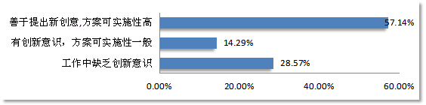图5-5 用人单位对我院毕业生创新能力的评价
（六）团队协作能力
用人单位对我院毕业生的团队协作能力给出的评价如下图所示：“善于协作，工作高效”所占比例为85.71%，但仍有14.29%的比例为“团队协作一般，自身职责不明”，表明我院较大部分毕业生有很强的团队意识，能够发挥团队精神，协作互助，高效的完成工作，但仍有少部分学生的团队协作能力亟待提高。因此我院需要在人才培养过程中继续加强团队协作精神的启发和培养，鼓励学生参加校院两级组织的各项活动，自觉树立合作意识。
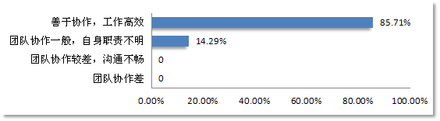 图5-6 用人单位对我院毕业生团队协作能力的评价
（七）外语和计算机应用能力
医学领域的国际交流和互联网应用日渐频繁，因此外语和计算机应用能力也成为了医学毕业生的基本职业技能。用人单位对我院毕业生外语能力和计算机应用能力的评价如图5-7、图5-8所示。“英语水平高，实际运用能力一般”占比最高，为57.14%，表明毕业生英语水平较高，但运用英语进行业务交流的能力还有很大的提升空间。“熟练运用各类办公软件”占比也最高，为57.14%，表明多数毕业生可以熟练运用各类办公软件，但仍有部分毕业生在实际工作中，对除office以外的计算机办公应用软件的掌握和熟悉度有所欠缺，需要在就业前早入手、早学习、早掌握，提高就业竞争力。
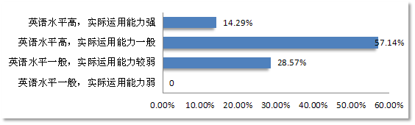图5-7 用人单位对我院毕业生外语能力的评价

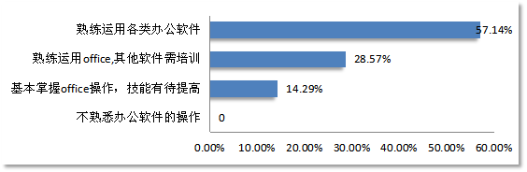 图5-8 用人单位对我院毕业生计算机应用能力的评价

